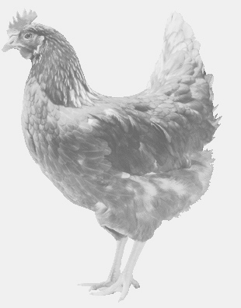
SVOBODA – Lučice
drůbežárna Vadín, www.drubezsvoboda.cz 569489358, 777989857
NOSNÉ KUŘICE
barva červená a černá
Stáří: 17 týdnů
Cena: 250,- Kč/kus
Středa 30. srpna 2023
V 10.05 hod.- Miřetice
u autobusové zastávky
Možno objednat: 569 489 358,svoboda.lucice@seznam.cz

